МИНОБРНАУКИ РОССИИ
САНКТ-ПЕТЕРБУРГСКИЙ ГОСУДАРСТВЕННЫЙ
ЭЛЕКТРОТЕХНИЧЕСКИЙ УНИВЕРСИТЕТ
«ЛЭТИ» ИМ. В.И. УЛЬЯНОВА(ЛЕНИНА)
КАФЕДРА МО ЭВМ

ОТЧЕТ
по лабораторной работе №2
по дисциплине «Операционные системы»
Тема: файловые системы Unix-подобных систем

Студент гр. 1381 |  | Луценко Д.А.
Преподаватель |  | Душутина Е. В.

Санкт-Петербург
2023

Цель работы
Проанализировать функциональное назначение структурных элементов дерева ФС. Определить размещение корневого каталога (корневой ФС).

Задание
1. Ознакомиться с типами файлов исследуемой ФС. Применяя утилиту ls, отфильтровать по одному примеру каждого типа файла используемой вами ФС. Комбинируя различные ключи утилиты рекурсивно просканировать все дерево, анализируя крайнюю левую позицию выходной информации полученной посредством ls –l. Результат записать в выходной файл с указанием полного пути каждого примера. Выполнить задание сначала в консоли построчно, выбирая необходимые сочетания ключей (в командной строке), а затем оформить как скрипт с задаваемым в командной строке именем файла как параметр
2. Получить все жесткие ссылки на заданный файл, находящиеся в разных каталогах пользовательского пространства (разными способами, не применяя утилиты file и find). Использовать конвейеризацию и фильтрацию. Оформить в виде скрипта.
3. Проанализировать все возможные способы формирования символьных ссылок (ln, link,cp и т.д.), продемонстрировать их экспериментально. Предложить скрипт, подсчитывающий и перечисляющий все полноименные символьные ссылки на файл, размещаемые в разных местах файлового дерева.
4. Получить все символьные ссылки на заданный в качестве входного параметра файл, не используя file (разными способами, не применяя утилиту file).
5. Изучить утилиту find, используя ее ключи получить расширенную информацию о всех типах файлов. Создать примеры вложенных команд.
6. Проанализировать содержимое заголовка файла, а также файла-каталога с помощью утилит od и *dump. Если доступ к файлу-каталогу возможен (для отдельных модификаций POSIX-совместимых ОС), проанализировать изменение его содержимого при различных операциях над элементами, входящими в его состав (файлами и подкаталогами).
7. Определить максимальное количество записей в каталоге. Изменить размер каталога, варьируя количество записей (для этого создать программу, порождающую новые файлы и каталоги, а затем удаляющую их, предусмотрев промежуточный и конечный вывод информации о размере подопытного каталога).
8. Ознакомиться с содержимым /etc/passwd, /etc/shadow, с утилитой /usr/bin/passwd, проанализировать права доступа к этим файлам.
9. Исследовать права владения и доступа, а также их сочетаемость
9.1. Привести примеры применения утилит chmod, chown к специально созданному для этих целей отдельному каталогу с файлами.
9.2. Расширить права исполнения экспериментального файла с помощью флага SUID.
9.3. Экспериментально установить, как формируются итоговые права на использование файла, если права пользователя и группы, в которую он входит, различны.
9.4. Сопоставить возможности исполнения наиболее часто используемых операций, варьируя правами доступа к файлу и каталогу.
10. Разработать «программу-шлюз» для доступа к файлу другого пользователя при отсутствии прав на чтение информации из этого файла. Провести эксперименты для случаев, когда пользователи принадлежат одной и разным группам. Сравнить результаты. Для выполнения задания применить подход, аналогичный для обеспечения функционирования утилиты /usr/bin/passwd (манипуляции с правами доступа, флагом SUID, а также размещением файлов).
11. Применяя утилиту df и аналогичные ей по функциональности утилиты, а также информационные файлы типа fstab, получить информацию о файловых системах, возможных для монтирования, а также установленных на компьютере реально.
11.1. Привести информацию об исследованных утилитах и информационных файлах с анализом их содержимого и форматов.
11.2. Привести образ диска с точки зрения состава и размещения всех ФС на испытуемом компьютере, а также образ полного дерева ФС, включая присоединенные ФС съемных и несъемных носителей. Проанализировать и указать формат таблицы монтирования.
11.3. Привести «максимально возможное» дерево ФС, проанализировать, где это указывается
12. Проанализировать и пояснить принцип работы утилиты file.
12.1. Привести алгоритм её функционирования на основе информационной базы, размещение и полное имя которой указывается в описании утилиты в технической документации ОС (как правило, /usr/share/file/magic.*), а также содержимого заголовка файла, к которому применяется утилита. Определить, где находятся магические числа и иные характеристики, идентифицирующие тип файла, применительно к исполняемым файлам, а также файлам других типов.
12.2. Утилиту file выполнить с разными ключами.
12.3. Привести экспериментальную попытку с добавлением в базу собственного типа файла и его дальнейшей идентификацией. Описать эксперимент и привести последовательность действий для расширения функциональности утилиты file и возможности встраивания дополнительного типа файла в ФС (согласовать содержимое информационной базы и заголовка файла нового типа)

Выполнение работы
версия ядра
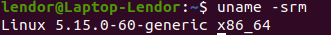
файловые системы
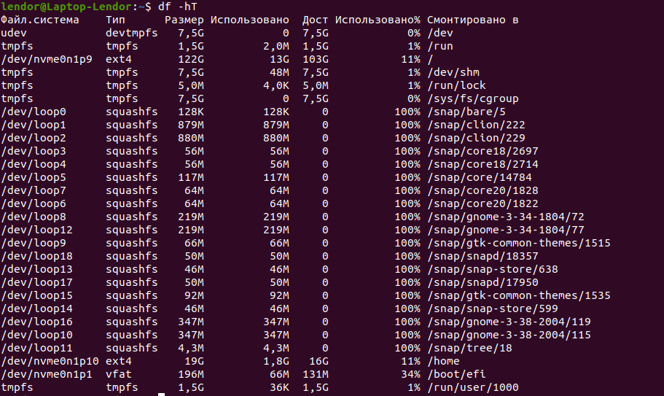
1.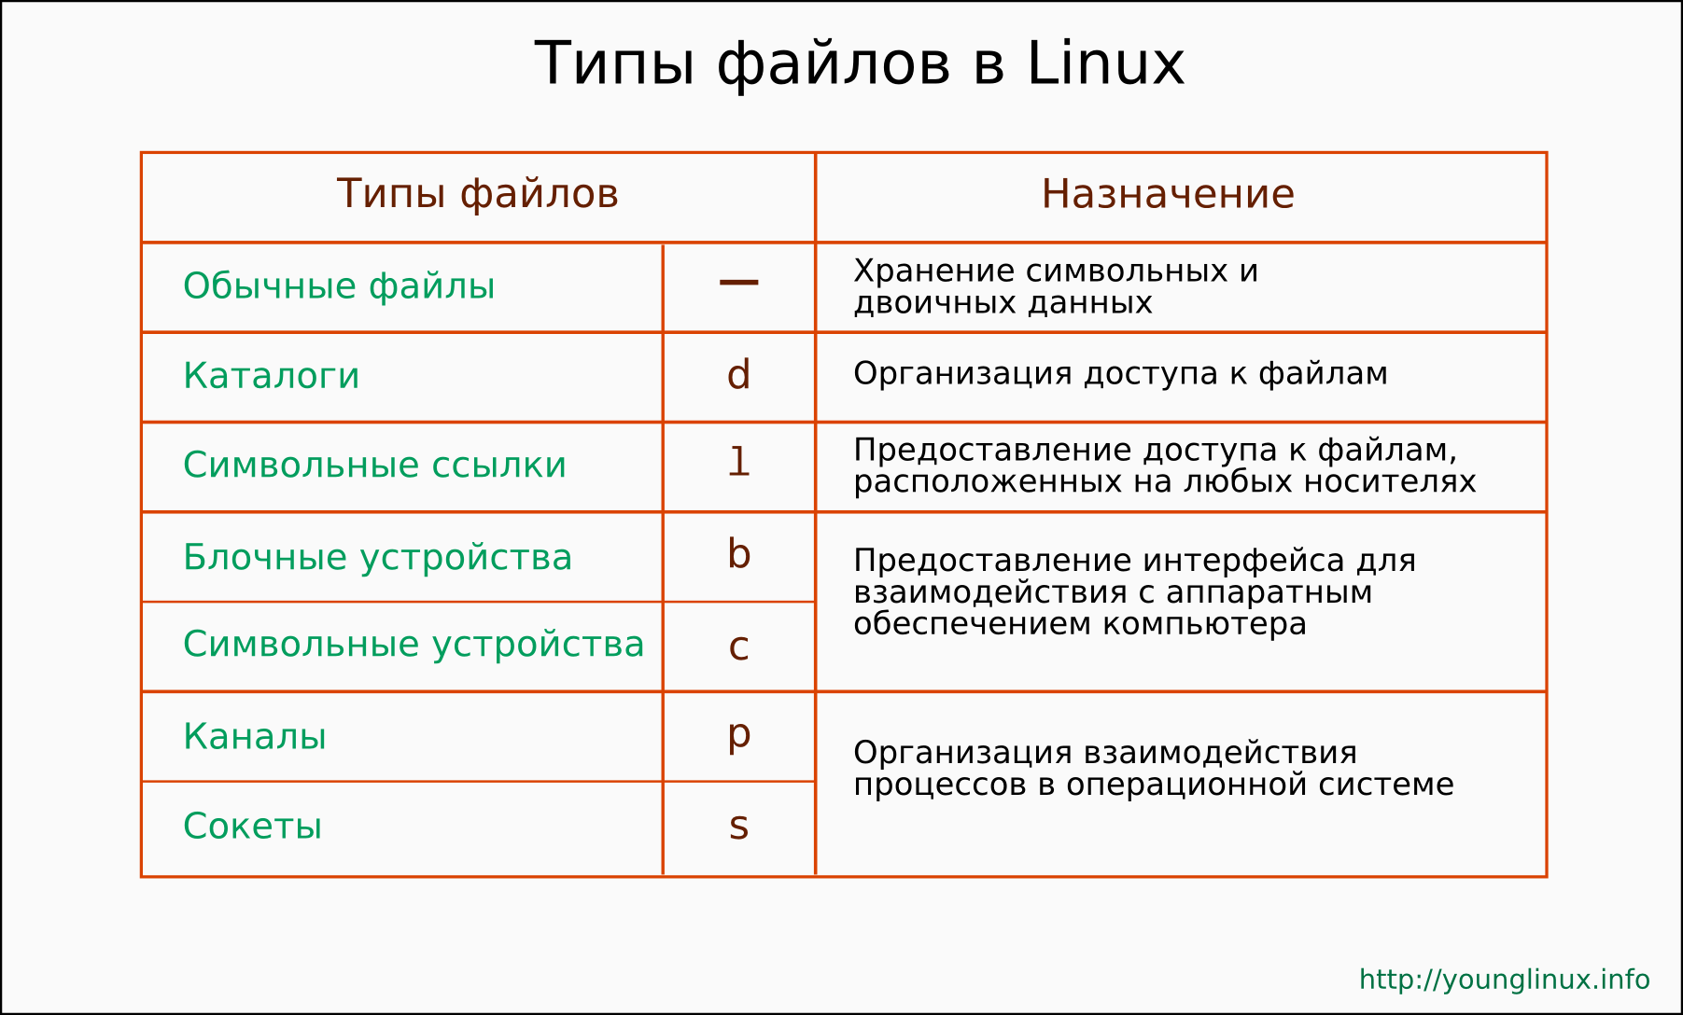 Был создан скрипт, который выводит первый найденный файл каждого типа
Скрипт для поиска каждого типа файла:
Вывод всех файлов; сортировка файлов; показать строки куда входят [-bcdlsp]; убрать повторяющиеся строки
1) ls -lRa / | sort | grep '^[-bcdlsp]' | uniq -w1 -d
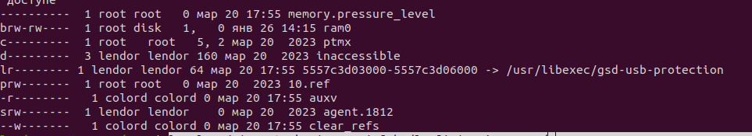

2. Жесткие ссылки:
Создание жёсткие ссылок происходит при помощи „ln“:
ln test.txt hard-test
Для поиска всех жёстких ссылок мы можем использовать:
ls -li -R| grep 537071, где значение после grep является indode созданного файла
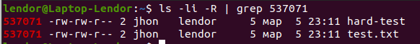
3. Создание и поиск символьных ссылок
3. Символьные ссылки
Символьыне ссылки создаются при помощи ln -s test.txt soft-testre
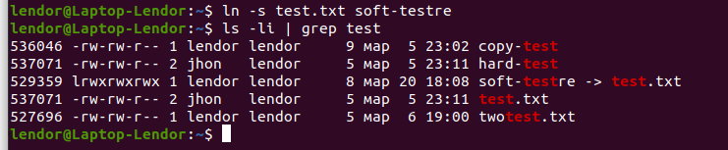
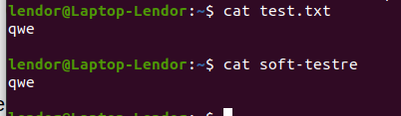

Мы можем увидеть что наша soft-testre имеет другой inode, но если мы захотим вывести содержимое этого файла мы получим тот же текст что и в test.txt
при удалении test.txt наша ссылка перестанет работать и если мы опять захотим вывести содержимое при помощи команды cat, мы получим ошибку
но если создать файл с таким же именем то ссылка будет ссылаться на него
если после создание символьной ссылки перенсти основной файл или нашу ссылку в другую директорию то ссылка будет недействительна
Команда cp не является символьной ссылкой, она просто создаёт копию файла, и эта копия является независимой от основного файла.
Скрипт для поиска символьных ссылки и их подсчет
Скрипт может найти только те ссылки которые содержат названия файла в имени
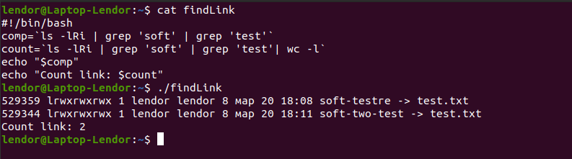
4. Получение всех символьных ссылок для любого вводимого значения, при условии что, мы знаем имя файла или как называется ссылка
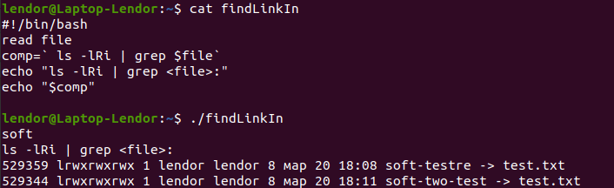
Или можно возпользоваться командой find -type l | grep <file_name>
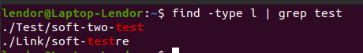

5. Была изучена утилита find
Утилита find предназачена для поиска файлов, в качестве аргументов ей передаётся директория в которой будет происходить поиск, ключ и имя файла
find / -name test - поиск файлов с именем test
find / -iname test - поиск без учёта регистра
find / -name 'test*' - поиск всех файлов начинающихся с test
find / -size <arg> - поиск по размеру файла
find / -emty - поиск всех пустых файлов
Скрипт с использованием find
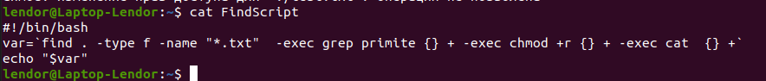

6. Анализ утилит с помощью утилит od
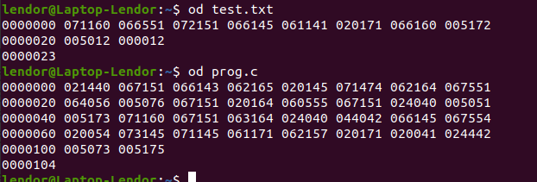
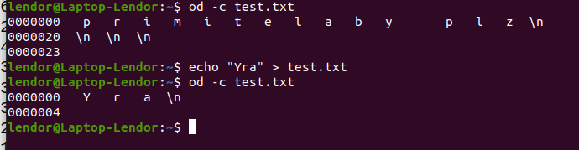
Первый стоблец в выводе представляет смещение в байтах в файле
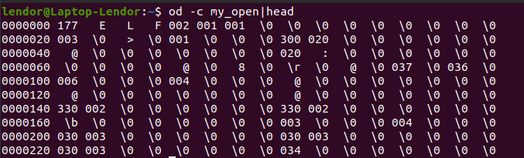
При просмотре заголовка исполняемого файла утилита od в первой строчке показывает нам его формат

Выведем информацию и содержимое элементов файла
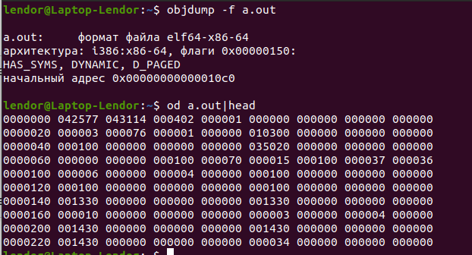

Отображение файла в шестнадцатеричной системе
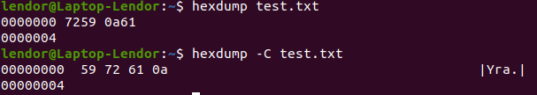

7. Поиск количества записей в каталоге и написание скрипта

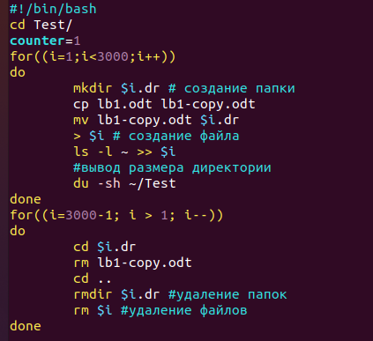

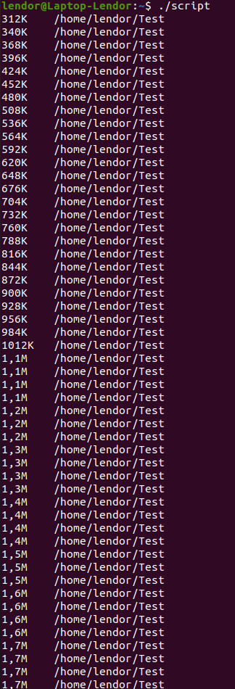

Нет ограничения на добавление файлов в какой-либо каталог, есть только общее ограничение на количество файлов в одной ФС и оно равно 2^32

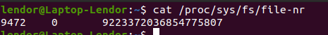
первая цифра - сколько всего дескрипторов выделено с момента старта, третья - максимальное количество которое равно /proc/sys/fs/file-max

8. Было ознакомление с содержимым /etc/passwd

cat /etc/passwd:
root:x:0:0:root:/root:/bin/bash
daemon:x:1:1:daemon:/usr/sbin:/usr/sbin/nologin
bin:x:2:2:bin:/bin:/usr/sbin/nologin
sys:x:3:3:sys:/dev:/usr/sbin/nologin
sync:x:4:65534:sync:/bin:/bin/sync
games:x:5:60:games:/usr/games:/usr/sbin/nologin
man:x:6:12:man:/var/cache/man:/usr/sbin/nologin
lp:x:7:7:lp:/var/spool/lpd:/usr/sbin/nologin
mail:x:8:8:mail:/var/mail:/usr/sbin/nologin
news:x:9:9:news:/var/spool/news:/usr/sbin/nologin
uucp:x:10:10:uucp:/var/spool/uucp:/usr/sbin/nologin
proxy:x:13:13:proxy:/bin:/usr/sbin/nologin
www-data:x:33:33:www-data:/var/www:/usr/sbin/nologin
backup:x:34:34:backup:/var/backups:/usr/sbin/nologin
list:x:38:38:Mailing List Manager:/var/list:/usr/sbin/nologin
irc:x:39:39:ircd:/var/run/ircd:/usr/sbin/nologin
gnats:x:41:41:Gnats Bug-Reporting System (admin):/var/lib/gnats:/usr/sbin/nologin
nobody:x:65534:65534:nobody:/nonexistent:/usr/sbin/nologin
systemd-network:x:100:102:systemd Network Management,,,:/run/systemd:/usr/sbin/nologin
systemd-resolve:x:101:103:systemd Resolver,,,:/run/systemd:/usr/sbin/nologin
systemd-timesync:x:102:104:systemd Time Synchronization,,,:/run/systemd:/usr/sbin/nologin
messagebus:x:103:106::/nonexistent:/usr/sbin/nologin
syslog:x:104:110::/home/syslog:/usr/sbin/nologin
_apt:x:105:65534::/nonexistent:/usr/sbin/nologin
tss:x:106:111:TPM software stack,,,:/var/lib/tpm:/bin/false
uuidd:x:107:114::/run/uuidd:/usr/sbin/nologin
tcpdump:x:108:115::/nonexistent:/usr/sbin/nologin
avahi-autoipd:x:109:116:Avahi autoip daemon,,,:/var/lib/avahi-autoipd:/usr/sbin/nologin
usbmux:x:110:46:usbmux daemon,,,:/var/lib/usbmux:/usr/sbin/nologin
rtkit:x:111:117:RealtimeKit,,,:/proc:/usr/sbin/nologin
dnsmasq:x:112:65534:dnsmasq,,,:/var/lib/misc:/usr/sbin/nologin
cups-pk-helper:x:113:120:user for cups-pk-helper service,,,:/home/cups-pk-helper:/usr/sbin/nologin
speech-dispatcher:x:114:29:Speech Dispatcher,,,:/run/speech-dispatcher:/bin/false
avahi:x:115:121:Avahi mDNS daemon,,,:/var/run/avahi-daemon:/usr/sbin/nologin
kernoops:x:116:65534:Kernel Oops Tracking Daemon,,,:/:/usr/sbin/nologin
saned:x:117:123::/var/lib/saned:/usr/sbin/nologin
nm-openvpn:x:118:124:NetworkManager OpenVPN,,,:/var/lib/openvpn/chroot:/usr/sbin/nologin
hplip:x:119:7:HPLIP system user,,,:/run/hplip:/bin/false
whoopsie:x:120:125::/nonexistent:/bin/false
colord:x:121:126:colord colour management daemon,,,:/var/lib/colord:/usr/sbin/nologin
geoclue:x:122:127::/var/lib/geoclue:/usr/sbin/nologin
pulse:x:123:128:PulseAudio daemon,,,:/var/run/pulse:/usr/sbin/nologin
gnome-initial-setup:x:124:65534::/run/gnome-initial-setup/:/bin/false
gdm:x:125:130:Gnome Display Manager:/var/lib/gdm3:/bin/false
sssd:x:126:131:SSSD system user,,,:/var/lib/sss:/usr/sbin/nologin
systemd-coredump:x:999:999:systemd Core Dumper:/:/usr/sbin/nologin
privoxy:x:127:65534::/etc/privoxy:/usr/sbin/nologin
debian-tor:x:128:134::/var/lib/tor:/bin/false
lendor:x:1000:1000:Lendor,,,:/home/lendor:/bin/bash
jhon:x:1001:1001::/home/jhon:/bin/sh

Это файл, содержащий в текстовом формате список пользовательских учетных записей (аккаунтов). Является первым и основным источником информации о правах пользователя операционной системы. Формат записи:
login:password:UID:GID:GECOS:home:shell,
(имя пользователя:пароль:идентификатор пользователя:идентификатор группы пользователей:вспомогательная информация:путь к домашнему каталогу пользователя:оболочка)
Файл /etc/passwd содержит следующие записи, разделенные двоеточиями:
- Имя пользователя
- Зашифрованный пароль
- Цифровой идентификатор пользователя (UID)
- Цифровой идентификатор группы пользователя (GID)
- Полное имя пользователя (GECOS)
- Домашний каталог пользователя
- Оболочка входа в систему

Посмотрим какие права доступа к файлу
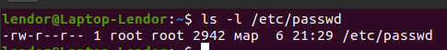
Файл /etc/passwd принадлежит пользователю root и должен быть доступен для чтения всем пользователям, но для записи - только пользователю root, на что и указывают права доступа -rw-r--r--.

Ознакомление с содержимым /etc/shadow
root:!:19188:0:99999:7:::
daemon:*:18858:0:99999:7:::
bin:*:18858:0:99999:7:::
sys:*:18858:0:99999:7:::
sync:*:18858:0:99999:7:::
games:*:18858:0:99999:7:::
man:*:18858:0:99999:7:::
lp:*:18858:0:99999:7:::
mail:*:18858:0:99999:7:::
news:*:18858:0:99999:7:::
uucp:*:18858:0:99999:7:::
proxy:*:18858:0:99999:7:::
www-data:*:18858:0:99999:7:::
backup:*:18858:0:99999:7:::
list:*:18858:0:99999:7:::
irc:*:18858:0:99999:7:::
gnats:*:18858:0:99999:7:::
nobody:*:18858:0:99999:7:::
systemd-network:*:18858:0:99999:7:::
systemd-resolve:*:18858:0:99999:7:::
systemd-timesync:*:18858:0:99999:7:::
messagebus:*:18858:0:99999:7:::
syslog:*:18858:0:99999:7:::
_apt:*:18858:0:99999:7:::
tss:*:18858:0:99999:7:::
uuidd:*:18858:0:99999:7:::
tcpdump:*:18858:0:99999:7:::
avahi-autoipd:*:18858:0:99999:7:::
usbmux:*:18858:0:99999:7:::
rtkit:*:18858:0:99999:7:::
dnsmasq:*:18858:0:99999:7:::
cups-pk-helper:*:18858:0:99999:7:::
speech-dispatcher:!:18858:0:99999:7:::
avahi:*:18858:0:99999:7:::
kernoops:*:18858:0:99999:7:::
saned:*:18858:0:99999:7:::
nm-openvpn:*:18858:0:99999:7:::
hplip:*:18858:0:99999:7:::
whoopsie:*:18858:0:99999:7:::
colord:*:18858:0:99999:7:::
geoclue:*:18858:0:99999:7:::
pulse:*:18858:0:99999:7:::
gnome-initial-setup:*:18858:0:99999:7:::
gdm:*:18858:0:99999:7:::
sssd:*:18858:0:99999:7:::
systemd-coredump:!!:19188::::::
privoxy:*:19188:0:99999:7:::
debian-tor:*:19188:0:99999:7:::
lendor:$6$/juDoVR1mcfSkNrp$/ZWe6LaWENrJsl1I08EZMau93yS9v7hYRgP59vr9Y1.eypEMQU7mrgCBH7h5oHZ2VhUf2zKksSBgQ4hjdJCw10:19188:0:99999:7:::
jhon:$6$CARWDlXjbwrbpiR4$kIh8TaZJavnp565iKCiVdLh.9Lf3M.mg/Ca5/WazR/p6TDvSEAWGKAf26Fr90X6CdUzDMd9iiBf0AVaphLb621:19422:0:99999:7:::
Это зашифрованный файл паролей, доступ к которому имеет только root, в котором хранится зашифрованная информация о паролях для учетных записей пользователей. В дополнение к хранению зашифрованного пароля файл /etc/shadow хранит дополнительную информацию о сроке действия или истечении срока действия пароля.
Как и в файле /etc/passwd, каждая строка в файле /etc/shadow представляет информацию о пользователе. Строки состоят из различных стандартных полей, показанных ниже, каждое из которых разделено двоеточием:
- Логин
- Зашифрованный пароль
- Количество дней, прошедших с 1 января 1970 г., когда последний раз меняли этот пароль.
- Дней до того, как пароль может быть изменен
- Кол-во дней, по истечении которых пароль необходимо изменить
- За сколько дней до истечения срока действия пароля пользователь получает предупреждение
- Через сколько дней после истечения срока действия пароля эта учетная запись будет отключена
- Дней с 1 января 1970 г., когда эта учетная запись была отключена
- Зарезервированное поле
утилита /usr/bin/passwd меняет пароль
при попощи команды passwd, можно поменять пароль(обычный пользователь можнт изменить только свой пароль)
9. Исследование прав доступа
9.1 Пример применения утилиты chmod и chown к специально созданному каталогу
Изменим права доступа так, чтоб исполнять, читать и записывать имел право только пользователь-владелец.
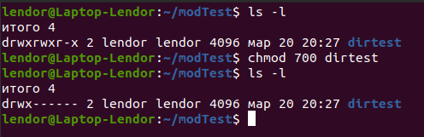
Изменение прав файла:
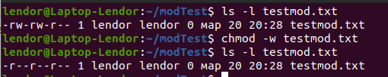

Изменим владельца файла
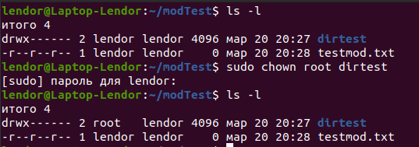
9.2. Расширим права исполнения экспериментального файла с помощью флага SUID командой chmod.
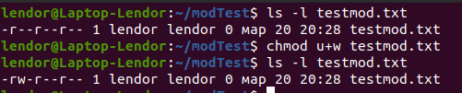
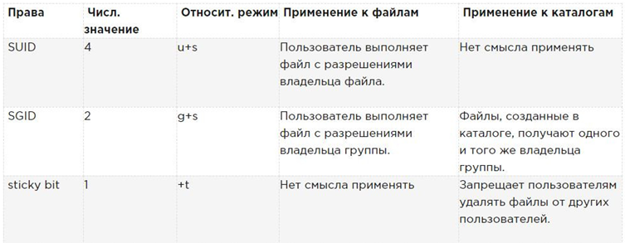

9.3 Экспериментально установим, как формируются итоговые права на использование файла, если права пользователя и группы, в которую он входит, различны.
Для этого был создан файл и его пользователем является lendor и группу lendor. Проверка прав пользователя:

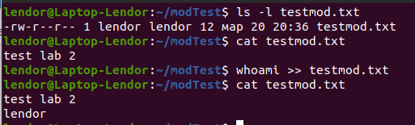
Теперь Добавим все права группе и уберём их у владельца.
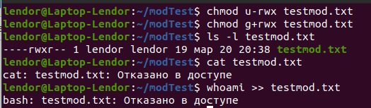
В данном случае ничего нельзя сделать, даже если пользователь находится в группе, так как у пользователя нет никаких прав на этот файл.

10. Разработаем «программу-шлюз» для доступа к файлу другого пользователя при отсутствии прав на чтение информации из этого файла.
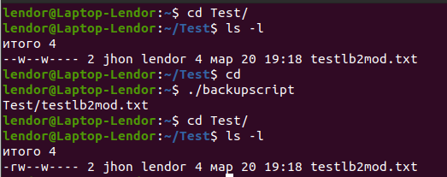

Cама программа:
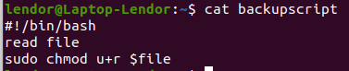

11. Файл fstab — это текстовый файл, который содержит информацию о различных файловых системах и устройствах хранения информации в компьютере.
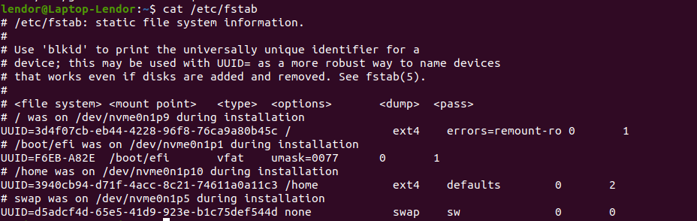
Синтаксис записи, следующий:
<device> <dir> <type> <options> <dump> <fsck>
device - Физическое место размещения файловой системы, по которому определяется конкретный раздел или устройство хранения для монтирования.
dir - каталог, в который будет примонтирована файловая система.
type - тип файловой системы (ext4, btrfs, fat, fat32, ntfs, xfs)
options - параметры монтирования файловой системы.
dump - используется утилитой dump для определения того, нужно ли создать резервную копию данных в файловой системе. По умолчанию 0, так как чаще всего утилита dump не установлена.
fsck - используется программой fsck для определения того, нужно ли проверять целостность файловой системы. Значение 1 следует указывать только для корневой файловой системы; для остальных.
ФС, которые нужно проверять, используется значение 2, которое имеет менее высокий приоритет. Файловые системы, для которых в поле указано значение 0, не будут проверяться fsck.

Команда «df» используется для получения полной сводной информации об использовании доступного и используемого дискового пространства файловой системы в системе Linux.
В первой колонке вывода df написаны файловые системы. Потом показан тип файловой системы. В следующей указан размер этой файловой системы. В четвертой сколько используется. Потом указано сколько доступно памяти. Затем сколько занято в процентном соотношении. В последней, где смонтирована файловая система.
Чтобы проверить тип файловой системы, используется опция “T“. Она отобразит тип файловой системы вместе с другой полезной информацией:
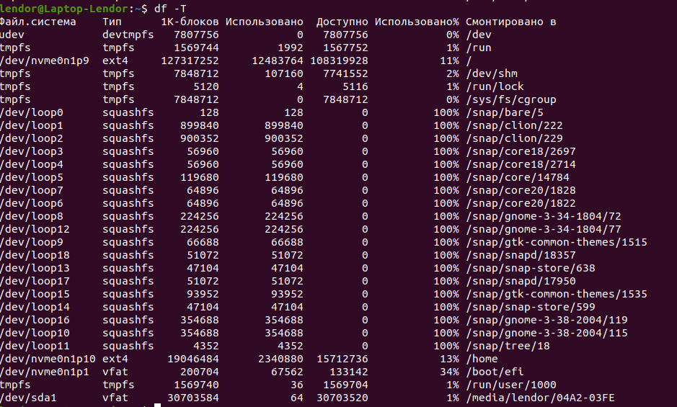
В последней строке видно подключенный флэш-накопитель
Исходя из вывода прошлой команды можно увидеть, что максимальное дерево ФС - /dev/nvme0n1p9, так как его размер максимален. Также он смонтирован в корневой директории, поэтому имеет дерево максимального размера.
В Linux наибольшая длина пути определена в файле /usr/include/linux/limits.h.
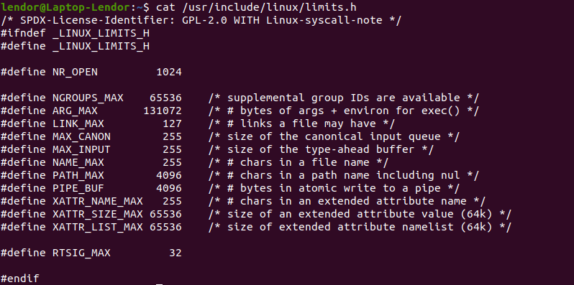

12. Проанализировать и пояснить принцип работы утилиты file
Утилита определяет тип файла. Для этого она выполняет разные тесты, которые, можно разделить на 3 группы:
Текстовые – файл содержит только ASCII символы и может быть безопасно прочитан на терминале.
Данные – всё, что не подходит в первые 2 группы (обычно это бинарные или непечатаемые файлы). Исключение составляют well-known форматы, используемые для хранения бинарных данных.
Исполняемые – файл содержит результаты компилирования программы в форме понятной ядру ОС.

Существует три набора тестов, выполняемых в следующем порядке:тесты файловой системы, тесты магических чисел и языковые тесты.

1) Тесты файловой системы – это проверка, пуст ли файл, или это какой-то специальный файл. Любые известные типы файлов, соответствующие системе, интуитивно понятны, если они определены в файле заголовка /usr/include/sys/stat.h.
2) Тесты магических чисел используются для проверки файлов с данными, записанными в определенные фиксированные форматы. В определённом месте в начале таких файлов записано магическое число, которое позволяет ОС определить тип файла. Информация обо всех магических числах считывается из файла /usr/share/misc/magic.mgc.
3) Языковые тесты – сначала определяется набор символов, используемого в файле (ASCII, ISO-8859-x, Юникод в кодировке UTF-8 и т. п.). Далее идет определение, на каком языке записан файл. Тесты ищут строки, которые могут соответствовать определённому языку.
4) Если после всех тестов файл не был идентифицирован, то он просто называется «data».
Пример работы file:

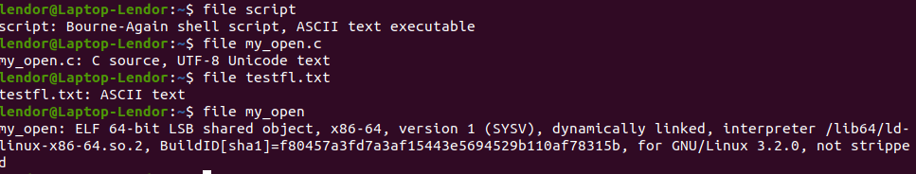

12.2 вызов утилиты с ключами
Пример работы:
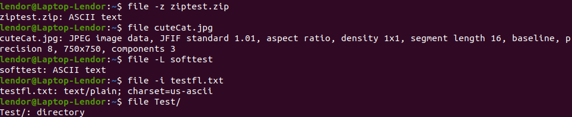

-b, --brief— запрет на демонстрацию имен и адресов файлов в выводе
команды;
-i, --mime— определение MIME-типа документа по его заголовку;
--mime-type, --mime-encoding— определение конкретного элемента
MIME;
-f, --files-from— анализ документов, адреса которых указаны в
простом текстовом файле;
-l, --list— список паттернов и их длина;
-s, --special-files— предотвращение проблем, которые могут
возникнуть при чтении утилитой специальных файлов;
-P— анализ определенной части файла, которая обозначается различными параметрами;
-r, --raw— отказ от вывода /ooo вместо непечатных символов;
-z— анализ содержимого сжатых документов.

12.3. Добавление нового типа MIME
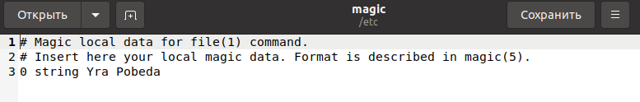
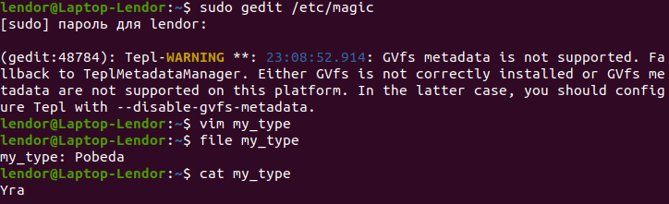
Новый тип файла успешно добавляется.

Выводы
В ходе выполнения данной лабораторной работы было проанализировано функциональное назначение структурных элементов дерева ФС и определено размещение корневого каталога (корневой ФС), а также было усовершенствованы знания в написании скриптов.

